Número Especial
Capitulo General Orden de los Predicadores

- Nuestro nuevo Maestro de la Orden

- Una carta del capítulo de Manuel Merten el promotor de las monjas

- Una carta las monjas de la Comisión en las monjas a los hermanos de la Comisión

- Actúa: Texto final de la Comisión en las monjas

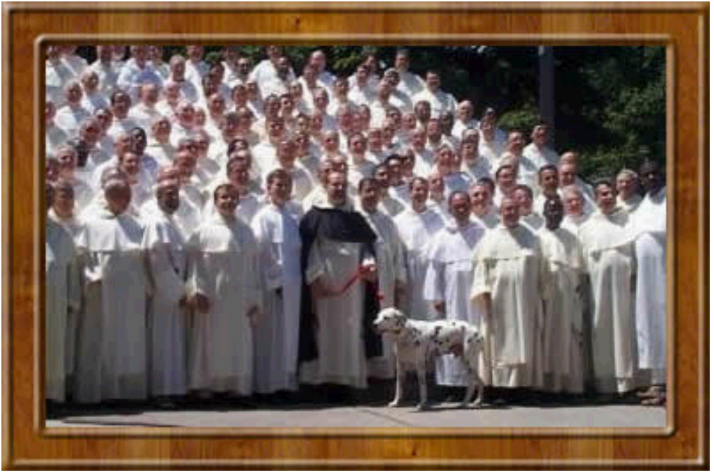

Fr. Carlos Alfonso AZPIROZ COSTA OP.
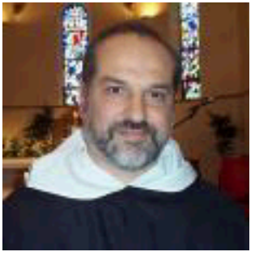

Datos Biográficos

Nació en la ciudad de Buenos Aires, Argentina, el 30 de octubre de 1956. Es el octavo hijo de una familia de 14 hermanos, 13 varones y una mujer. Su madre, Nélida Victoria Costa Colombo, fallecida en 1976, era ama de casa y se dedicó especialmente a la crianza de su numerosa prole. Su padre, Francisco Azpiroz Gil, fallecido en 1988, era Ingeniero Agrónomo, administraba las propiedades de la familia y un campo (estancia) que resultó y resulta un lugar de encuentro para toda la familia. Su hermano menor, Fernando, es religioso de la Compañía de Jesús y reside en estos momentos en Taiwán. Tiene en total 31 sobrinos.

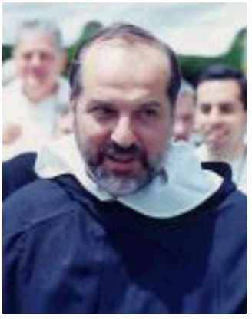
Sus dos abuelos paternos eran españoles, navarros: Miguel Azpiroz Razquin nació en Huarte Araquil a los pies de las Sierras del Aralar y Enedina Gil era oriunda de Luquin, en Tierra Estella. Se conocieron en Buenos Aires y allí se casaron. Los abuelos maternos, Luis Julio Costa y María Colombo, eran argentinos pero con ascendencia italiana, los Costa eran oriundos de Génova y los Colombo de Milán.

Realizó sus estudios primarios y secundarios en el Colegio Champagnat de Buenos Aires, de los Hermanos Maristas (1963-1974). Allí estudiaron los 13 hermanos varones. A los 18 años comenzó la carrera de Abogacía en la Facultad de Derecho de la Pontificia Universidad Católica Argentina (UCA). Durante sus años de estudio trabajó junto a su padre en la empresa familiar (1975-1979). En 1978-1979 fue elegido presidente del Centro de Estudiantes de la Facultad de Derecho de la UCA (1978-1979).

En 1978 conoció en la Universidad a dos profesores, frailes de la Orden de Predicadores, titular y asistente respectivamente de la cátedra de Teología Moral en la facultad de Derecho. Con ellos comenzó a dialogar acerca de sus inquietudes vocacionales. La inquietud fue transformándose en la certeza de un llamado a ser dominico, especialmente después de dos experiencias de retiro en el Noviciado de la Orden en Mar del Plata.

Ingresó en el noviciado de la Provincia Argentina de San Agustín de la Orden de Predicadores, el 1° de marzo de 1980. Emitió su primera profesión el 28 de febrero de 1981 en manos de fr. Michel Jean Paul Ramlot, entonces Prior Provincial de la Provincia Argentina. Poco tiempo después aprobó el examen final de la última asignatura pendiente de la carrera obteniendo el título de Abogado por la UCA.

Asignado al Convento San Alberto Magno en Buenos Aires (estudiantado de profesos simples, filósofos) comenzó sus estudios de Filosofía en el Centro de Estudios Institucionales, Convento Santo Domingo de Buenos Aires. El 10 de marzo de 1984 emitió la profesión solemne en dicho convento. Obtuvo el grado de Bachiller en Filosofía por la UNSTA (Universidad del Norte Santo Tomás de Aquino, universidad de la Provincia Dominicana Argentina). Comenzó sus estudios Teológicos en el Centro de Estudios Institucionales (afiliado a la Facultad de Teología de la Pontificia Universidad Católica Argentina) obteniendo el grado de Bachiller en Teología.

Durante los años de estudiantado, fue profesor de Catequesis en el Colegio de las Hermanas Dominicas del Santísimo Rosario, e inició su carrera docente universitaria como auxiliar de las cátedras de Antropología Teológica, Teología Dogmática en la Universidad Católica Argentina (en las Facultades de Ciencias Económicas y de Derecho); también como Asistente de Filosofía Social en la Facultad de Filosofía de la UNSTA. Pastoralmente trabajó acompañando a diversos grupos de jóvenes del Movimiento de Jornadas de Vida Cristiana (Arquidiócesis de Buenos Aires) y en las actividades misioneras de la Provincia Argentina especialmente durante las vacaciones de verano en Valcheta (Río Negro), el Alto (Catamarca), Maipú (Mendoza) y especialmente en Puerto Viejo (Corrientes). Estas actividades se desarrollaban en equipo, con frailes, religiosas dominicas y laicos vinculados a la Orden.
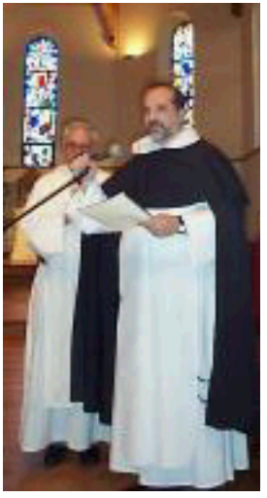
Recibió la ordenación diaconal de manos del Cardenal Eduardo Francisco Pironio el 8 de agosto de 1986. Al año siguiente, en la vigilia de la Solemnidad de la Asunción, también el Cardenal Pironio le confirió la ordenación presbiteral. Al poco tiempo el Capítulo Provincial lo designó Secretario de Provincia. Continuaba entonces su actividad académica y pastoral (en especial como Asesor del Movimiento de Jornadas de Vida Cristiana y responsable de la Misión en Puerto Viejo, Corrientes).

En septiembre de 1989 el Prior Provincial, de acuerdo con el entonces Maestro de la Orden, fr. Damián Byrne, lo envió a Roma para que estudiase Derecho Canónico en el Angelicum. Asignado al Convento de Santa Sabina, durante esos tres años, colaboró con diversos Asistentes del Maestro de la Orden en trabajos de Secretaría y fue síndico conventual de dicho convento por dos años. Obtuvo el Doctorado en Derecho Canónico en noviembre de 1992, habiendo luego publicado su tesis "El Capítulo Provincial en el Libro de las Constituciones y Ordenaciones de la Orden de Frailes Predicadores - Estudio comparado con las Constituciones de 1932".
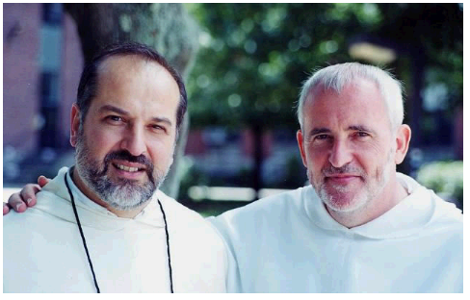
Viviendo en Roma fue elegido prior del Convento San Martín de Porres (Mar del Plata), noviciado de la Provincia Argentina. Durante esos tres años desplegó también su actividad docente en la Universidad FASTA de Mar del Plata enseñando Introducción al Derecho en la carrera de Abogacía, Teología Moral y Teología Dogmática en otras carreras de la
misma universidad. También dictó materias teológicas en el "Centro de Estudio y Reflexión" de la Diócesis de Mar del Plata. Desde Mar del Plata viajaba a Buenos Aires para ejercer su ministerio como profesor de Derecho de la Vida Consagrada en la Facultad de Derecho Canónico de la UCA y profesor de Derecho Canónico en el Estudio Provincial. Fue encargado de la pastoral universitaria de la diócesis marplatense y trabajó especialmente con la Junta de religiosas de la diócesis (a través de conferencias y animando jornadas de reflexión). Acompañó el proceso de formación de la Junta diocesana de religiosos. En este tiempo, con la comunidad conventual, también se dedicó a la atención pastoral de diversos barrios cercanos al convento.

El Capítulo Provincial de 1995 lo nombró Secretario de Provincia y fue elegido en noviembre de ese año Prior del Convento Santo Domingo de Buenos Aires, casa de formación de los estudiantes teólogos y sede del Centro de Estudios Institucionales. Allí retomó la docencia en la Universidad Católica Argentina y el Centro de Estudios Institucionales. Fue elegido miembro de la Junta de gobierno de la UNSTA (Universidad del Norte Santo Tomás de Aquino). Su presencia en Buenos Aires volvió a vincularlo con el trabajo pastoral en el Movimiento de Jornadas de Vida Cristiana. Siguió acompañando la labor pastoral - misionera en Puerto Viejo (Provincia de Corrientes) en el noreste argentino. Desde 1993 a 1997 fue miembro del Equipo de Reflexión Teológica de la Conferencia Argentina de Religiosos (CAR), hoy CONFAR (religiosos y religiosas).

A mediados de 1997 el Maestro de la Orden, fr. Timothy Radcliffe lo nombró Procurador General de la Orden en Santa Sabina, Roma. Desde entonces fue profesor de "Derecho de la Vida Consagrada" en la Facultad de Derecho Canónico del Angelicum. Fue Rector de nuestra Basílica de Santa Sabina desde 1997 a fines de 2000. Participando como invitado -perito en el Capítulo General electivo de Providence College, fue elegido Maestro de la Orden el 14 de julio de 2001.

Providence 2001 : Fr. Yves Bériault, o.p.

Una carta del capítulo de
hermanos Manuel Merten el promotor de las monjas
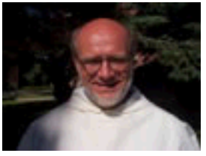

Providence
Santo Domingo . 01 08 08

Queridas Hermanas,

Hoy dïa en la fiesta de Santo Domingo se termina el capítulo general. No solo nos ha dado un nuevo Maestro general con Hermano Carlos Azpiroz Costa O.P., pero tambiën un documento referiëndose a las monjas. Ese documento fue elaborado por una de las diez comisiön del capïtulo, fue discutido dos veces en sesión plenaria y por fin fue aprobado en grán mayoridad Ahora esperemos que todas soïs contentas y que encontrarán fuerza y ánimo.

Hermana Gabriella Mauri (Italia), Hermana Marta Fonseca (Argentina), Hermana Jean Therese Vautikaonen (Francia), Hermana de la Visitation Nqolo (Africa del Sur), Hermana Lee Pendergast (USA), Hermano Brian Perce (USA), Hermano Aidan Nichols (Inglatera), Hermano Juan José de Léon Lastra (España), Hermano Paschal Tierna ( Trinidad) , Hermano Juan José Gallego ( España)m Hermano Manuel Uña (España) y yo mismo pertenecíamos a la comisión de las monjas.

En nuestro trabajom hemos buscado tomar en consideración todas las preguntas, peticiones y pedidas que me fueron mandadas antes el capitulo. Eso hacia más de docientas páginas : casi un libro.

(Brian Perce)

Es para mi dificil encontrar tiempo para contestar personalmente a todas que han hecho peticiones durante el capitulo o las aue me han escrito ; con esa carta, quisiera darles gracias. Todas han transmitido lo qu era necesario por nuestro trabajo y de cierto modo habeis escrito el documento con nosotros. Mismo sino encontraís hellas de vuestra petición, podéis ser ciertas que hemos mirado todo y lo hemos discutido.

Al leer el documento, podéis constatar que el proceso concernando los cambios posibles en las constituciones tomará aún algún tiempo. Eso significa que las comunidades que no habían encontrado tiempo para reflexionar sobre esa cuestión antes del capítulo pueden aún preparar sus propositos . Pues sería bién que se haga antes el termino del año,

Saludo fraterno desde Providence y al nombre de nuestra comisón os deseo feliw fiesta de Santo Domingo

Vuestro

Hermano Manuel Merten OP

Prom. Gen. Monalium
Una carta las monjas de la Comisión
en las monjas

A los Frailes Dominicos de la Comisión sobre Ias Monjas :
08 de agosto de 2001


Nos gustaría manifestar nuesto sicero agradecimiento a cada uno de vosotros. Fue un mpacer estar juntos trabajando como hermanos y hermanas, apoyándonos y dependiendo unos de ostros, al trabajar para elaborar un documento que el Capítulo pudiera aprobar como válido para los frailes y las monjas. Nuestro trabajo de la Comisión fue similar al tema que nos unía, la Visitación de María a Isabel. Santo Dominigo quiso que los primero frailes y monjas trabajaran mano a mano. Hemos comparido de diversos modos confome a neustros talentos. Ni siquiera lamentos las muchas enmiendas hechas a muestro documento porque estábamos tan unidos y aceptándonos unos a otros. Ahora que nuestro trabajo ha terminado, ya extrañamos a cada miembro de nuestro Comisión. Cuando retornemos a nuestros países permaneceremos unidos espiritualmente. Recordadnos, por favor, en la Eucaristía y nosotras os recordaremos en la oración. Gracias una vez más por ser tan geneosos encopartir con nosotras vuestros talentos. Que muestro PadreSanto Domingo nos bendiga a todos y nos ayude a poner en práctica él maravilloso carisma que el nos ha dejado en herencia.
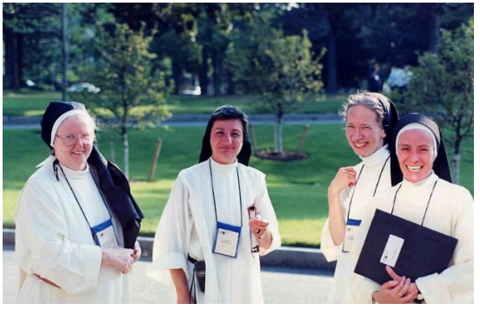
Vuestras hermanas : Sor Lee, Sor Visitacion, Sor Gabriella, Sor Jean Thérese, Sor Marta

